Подготовила воспитатель
первой квалификационной категории
МАДОУ «Детский сад «Снегирек» г. Белоярский»
Ткач Галина Петровна

Многофункциональное дидактическое пособие по развитию речи «Желудь-речевичок»

Добрый день уважаемые коллеги. Позвольте представить вашему вниманию многофункциональное пособие по развитию речи для детей с ограниченными возможностями здоровья (тяжёлыми нарушениями речи) «Желудь-речевичок».
Развитие речи — процесс сложный, творческий и поэтому необходимо, чтобы дети, как можно раньше хорошо овладели своей родной речью, говорили правильно и красиво. Следовательно, чем раньше мы научим ребёнка говорить правильно, тем свободнее он будет чувствовать себя в коллективе.
Для оптимизации педагогического процесса по развитию речи и создания хорошего настроения мной было придумано многофункциональное дидактическое пособие по развитию речи «Желудь - речевичок».
Цель пособия: создать условия для развития речи детей 5-6 лет с ОВЗ.
Задачи:
- Расширять и активизировать словарь детей.
- Учить дать возможность применить на практике знания о звуках, слогах, словах и предложениях.
- Совершенствовать лексико-грамматическую сторону речи дошкольников.
- Формировать умения согласовывать слова в предложении.
- Развивать правильное звукопроизношение и фонематический слух.
- Развивать пространственные представления математические понятия.
- Воспитывать культуру речи.
Игровое дидактическое пособие носит обучающий, развивающий и воспитывающий характер. Используется с детьми старшего дошкольного возраста в непрерывной образовательной деятельности, в совместной деятельности педагога с детьми и в индивидуальной работе. Речевые игры, представленные в данном пособии, проводятся под незаметным руководством взрослого, который не дает задание, а играет вместе с детьми.
Яркое красочное поле в виде жёлудя привлекает внимание детей, содержание картинок помогает сосредоточиться и подкрепляет интерес к игровой деятельности.
Детям предлагается множество разнообразных заданий различной сложности для становления правильной речи, лексики, грамматики и связной речи. Специально подобранные игры дают возможность благоприятно воздействовать на все компоненты речи с учётом индивидуальных особенностей и образовательных потребностей.
Главное достоинство подобных игр в том, что они автоматизируют произношение слов, согласуя с движениями. Упражнения с участием рук и пальцев положительно влияют на деятельность мозга. При выполнении мелких движений пальцами рук происходит давление на кончики работающих пальцев и в кору головного мозга устремляются сигналы, которые активизируют пока незрелые клетки коры головного мозга, отвечающие за формирование речи ребенка. Вот почему при выполнении разнообразных действий пальцами рук и происходит развитие речи, а значит, и мышления. Именно поэтому для своевременного развития речи ребенка необходимо большое внимание уделить развитию мелкой моторики. Мелкая моторика непосредственно влияет на ловкость рук, на почерк, который сформируется в дальнейшем, на скорость реакции ребенка.
Представляю вашему вниманию несколько вариантов проигрывания с пособием.
1.Игра «Угощаем животных орехами». Цель: закрепление падежных форм существительных.
Ребенку предлагается поиграть в игру, накормить животное по инструкции.
- Кому даём орехи? Я дал орехи Сове! Накормили кого? Я накормил Сову! Кто съел орех? Орехи съела Сова!
2. Игра «Накорми животных» Цель: развивать мелкую моторику рук, отрабатывать счет, закреплять умение слушать и запоминать сложную инструкцию.
Ребенку предлагается накормить животных. Дается сложная инструкция.
- Дай жуку три ореха, а дай лисе два ореха. Потом инструкция усложняется. Дай жуку три ореха, лисе дай четыре ореха, а животному в левом верхнем углу дай один орех.
3. Игра «Ау» Цель: развитие пространственных представлений.
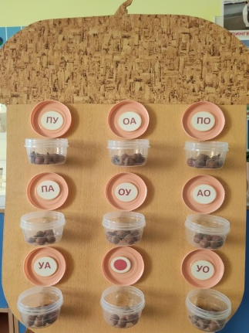
Называем ребенку и ряд и место животного, ребенок угощает это животное орехом. Можно наоборот называем животного, а ребенок рассказывает, где живет это животное.
- Накорми животное в первом ряду справа! Кто там? Заяц.
- Накорми лису и расскажи где она живет. Лиса живет в третьем ряду в центре.
4. Игра «Найди слог» Цель: запоминать слоги, закреплять умение читать слоги, развивать координацию движений. Ребенок, называем слоги и кладет орехи в ячейки. Можно класть орехи двумя руками одновременно.
-Закинь по три орешка в ячейку со слогом ау, уа, по.
- Выкладывать орешки в первом ряду и прочитай слоги: пу, по, ао

5. Игра «Фигуры по цвету» Цель: научить детей различать геометрические фигуры, цвета.
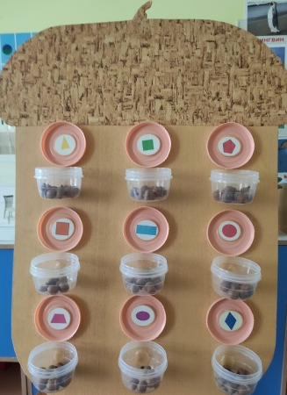
Изучаем геометрические фигуры плюс цвет. Задаем параметры. Желтый круг, ребенок кладет орех в ячейку с желтым кругом. Или желтая фигура без углов. Что это? Желтый круг!

При помощи данного пособия повысилась эффективность педагогического воздействия, особенно воздействия на речевую функцию воспитанников. Дети с интересом занимаются на занятиях. Работа с пособием не прекращается, и я продолжаю совершенствовать свой «Желудь -речевичок»

